Stichting Graalsbeweging in Nederland

Jaarverslag en jaarrekening 2024

Juni 2025

Inhoudsopgave

1) Doelstelling van de stichting 3
2) Bestuur 3
Bestuurssamenstelling 4
3) Graalsbeweging in Nederland 4
4) Uitgeverij 4
Verkoop van boeken 2024 5
5) Jaarrekening 2023 en verantwoording 6
Balansen per 31 december 2020 t/m 2024 6
Beknopte toelichting balans 2024 6
Overzicht van baten en lasten in 2020 t/m 2024 7
Beknopte toelichting resultaat 2024 7

Doelstelling van de stichting

De stichting Graalsbeweging in Nederland is de rechtspersoon die is opgericht om de activiteiten van de Graalsbeweging te faciliteren. Doel en middelen hiertoe zijn in de statuten als volgt verwoord:

Het doel van de stichting is ernstig zoekende mensen in de gelegenheid te stellen kennis te nemen van de Graalsboodschap "In het Licht der Waarheid" van Abd-ru-shin (Oskar Ernst Bernhardt), opdat zij het daarin gegeven inzicht in de schepping kunnen leren kennen en hun leven daarnaar vorm en inhoud kunnen geven.
De stichting tracht dit doel te bereiken door het uitgeven en verspreiden van boeken en geschriften van Abd-ru-shin en daarmee in verband staande uitgaven, het houden van wijdingsbijeenkomsten, lezingen en voordrachten; voorts door het beheren van de gelden en bezittingen van de stichting en andere wettelijke middelen, welke voor dit doel bevorderlijk kunnen zijn.

Deze doelstellingen en het uitdragen hier worden in de praktijk gerealiseerd door een uitgeverij, als uitvoerend onderdeel van de stichting en een Graalskring, dit is een vrijwillig verband van mensen die willen leven in de zin van de Graalsboodschap van Abd-ru-shin. De Graalskring draagt zorg voor het mogelijk maken van wijdingsuren en andere bijeenkomsten en het onderhoud en verzorging van de daarvoor beschikbare voorzieningen en ruimtes, zoals het Graalsgebouw aan de Bergweg 14a in Hilversum. Een en ander wordt in dit verslag verduidelijkt.

Bestuur

De taak van het bestuur is om de randvoorwaarden te creëren en de doelstellingen te bewaken.

De jaarrekening over 2023 werd tijdens de bestuursvergadering in juni 2024 door het bestuur goedgekeurd.

Communicatie met deelnemers/donateurs vond plaats via nieuwsbrieven die onder verantwoordelijkheid van bestuur en Graalskring Hilversum vijf maal zijn verschenen.

In 2024 is verder inhoud gegeven aan de bestuurlijke inrichting door binnen het bestuur een scheiding aan te brengen tussen een dagelijks bestuur (voorzitter, penningmeester en secretaris) en een algemeen bestuur, aangevuld met een bestuurslid namens de Graalskring en namens de uitgeverij, om hiermee de slagvaardigheid te vergroten.

Het bestuur in de oude samenstelling vergaderde nog één keer, het algemeen bestuur vergaderde in 2024 twee keer en het dagelijks bestuur vergaderde 4 keer. In juni is een beleidsdag gehouden waarin een beleidsplan is opgesteld en een activiteitenplan voor de periode 2021-2023 is geactualiseerd en aangevuld met activiteiten voor 2024.

De Stichting Graalsbeweging in Nederland is geregistreerd als een algemeen nut beogende instelling (ANBI). Ingevolge de regelgeving voor ANBI’s volgt de onderstaande publicatie van gegevens.
Naam organisatie
Stichting Graalsbeweging in Nederland
RSIN nummer / KvK nummer
RSIN nummer: 800298032
KvK nummer: 32039540
Contactgegevens
Bergweg 14a
1217 SC Hilversum
Website stichting: www.graalsbeweging.net
Website uitgeverij van de stichting: www.graalsboodschap.org
E-mail: info@graalsbeweging.nl
Telefoon: 035-6237031

Bestuurssamenstelling
Het bestuur van de stichting bestond per ultimo 2024 uit de volgende personen:
- De heer R.T.A. Verweij (voorzitter)
- Mevrouw W.J.M.C. Verbruggen-Nijman (secretaris)
- De heer M.A. Fontaine (penningmeester)
- Mevrouw M. Pelland, namens de Graalskring
- De heer H.T.A.M. Schepers, namens de uitgeverij

Graalsbeweging in Nederland

Een belangrijke doelstelling van de stichting is om bijeenkomsten te organiseren, zoals wekelijkse wijdingsuren in het Graalsgebouw in Hilversum. Deze wijdingsuren worden bezocht door personen die als donateur ingeschreven zijn bij de stichting (65 personen) en door incidentele bezoekers, die geïnteresseerd zijn in de inhoud van de Graalsboodschap. De bijeenkomst worden georganiseerd door de Graalskring Hilversum. Jaarlijks vinden rond de 67 bijeenkomsten plaats.
Daarnaast zijn er voor geïnteresseerden die dieper op de inhoud van de geschriften van Abd-ru-shin willen ingaan, de zg. themagesprekken. Dergelijke bijeenkomsten zijn er momenteel in Hilversum en in de omgeving van Maastricht. De frequentie is in de regel maandelijks.
Elke maand is er een algemene bijeenkomst in het gebouw van Liv-inn te Hilversum.
In 2024 zijn plannen ontwikkeld voor een verbouwing van het gebouw aan de Bergweg 14a in Hilversum. De verbouwing moet ertoe leiden dat het gebouw beter gebruikt kan gaan worden voor publieksactiviteiten zoals een bibliotheek, lezingen en andere bijeenkomsten. Daarnaast wordt een aanpassing in de andere ruimtes voorbereid ter verbetering van o.a. de verlichting.

Uitgeverij

Doelstelling van de Stichting is het uitgeven van de geschriften van Abd-ru-shin. Deze uitgaven zijn in boekvorm. Aan uitgaven in de vorm van eBooks en luisterboeken wordt gewerkt. De eBooks zijn in de fase van correctie, van de drie luisterboeken die in productie zijn is er één klaar en uitgegeven op CD en als te downloaden bestand. Het bestuur stelt hiervoor de financiële middelen ter beschikking.

De stichting stelt zich ten doel om de geschriften van Abd-ru-shin aan een algemeen publiek te koop aan te bieden. Hiervoor worden door de uitgeverij vertalingen gemaakt en boeken via een eigen website (https://nl.graalsboodschap.org) en andere verkooppunten zoals bol.com en Amazon onder de aandacht gebracht en verkocht.
Een belangrijke taak van de uitgever is om bekendheid te geven aan de inhoud van de geschriften van Abd-ru-shin. Aangezien een belangrijk deel van de verkopen via internet gaan, is zichtbaarheid op het internet belangrijk. In 2024 is hieraan bekendheid gegeven door een beperkt gebruik van Google Adwords. Er loopt (nog steeds) een aanvraag bij Google om als non profit organisatie gratis van deze dienst gebruik te kunnen maken. Naast publiciteit voor de boeken worden ook andere activiteiten via de website onder de aandacht gebracht, zoals themagesprekken en lezingen. In 2024 is begonnen met gesponsorde vermeldingen van de uitgaven in de webwinkel van bol.com. Dit heeft geleid tot hogere verkopen.
De Stiftung Gralsbotschaft in Stuttgart (Duitsland) biedt de uitgeverij veel ondersteuning. Zij zijn verantwoordelijk voor alle auteursrechten, verzorgen de professionele opmaak van de brochures, affiches en folders, beheren de website, bieden ondersteuning aan bij het vertalen, de productie van luisterboeken etc.
25 mei 2024 vond een openbare inspiratiemiddag plaats op Landgoed Oldenhof, gemeente Vollenhove, met als titel ‘de wereld van gedachtenvormen en hoe dit ons leven beïnvloedt’.

Verkoop van boeken 2024
De verkoopcijfers laten zien dat de uitgaven van de Uitgeverij zich vanaf 2022 weer in een toenemende belangstelling mogen verheugen. In 2024 waren ze wat lager dan in 2023. Dit is te verklaren door het uitkomen van nieuwe vertalingen in 2023. Boekverkopen vinden nu voornamelijk plaats via internet en daarnaast via het gebouw in Hilversum aan bezoekers daarvan.

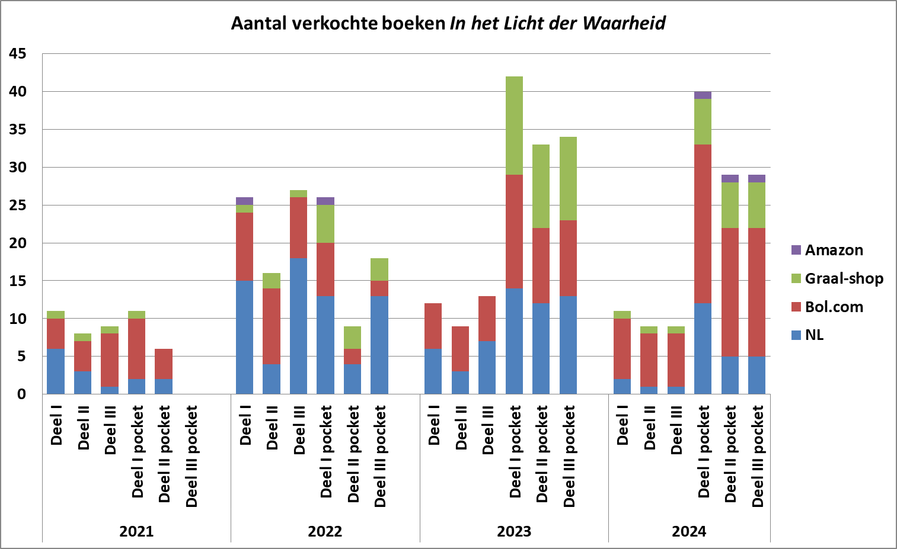

Jaarrekening 2024 en verantwoording
De heer D.L.M. van Boom, accountant bij Van Boom Spiekman administratieve diensten te Nieuwegein, stelt de jaarrekening samen, in overeenstemming met in Nederland algemeen aanvaarde grondslagen voor financiële verslaglegging en met de wettelijke bepalingen inzake de jaarrekening.

Balansen per 31 december 2020 t/m 2024

Bedragen afgerond op € 1.000,-

 | 2020 | 2021 | 2022 | 2023 | 2024
Activa
Gebouwen en inventaris | 334.000 | 325.000 | 304.000 | 284.000 | 282.000
Voorraden | 38.000 | 37.000 | 32.000 | 30.000 | 29.000
Vorderingen | 1.000 | 1.000 | 200 | 200 | 8600
Liquide middelen en effecten | 671.000 | 622.000 | 611.000 | 600.000 | 599.000
Totaal activa | 1.042.000 | 985.000 | 947.000 | 914.000 | 918.000
Passiva
Eigen Vermogen | 1.035.000 | 981.000 | 944.000 | 910.000 | 915.000
Voorzieningen | 3.000 | 3.000 | 3.000 | 3.000 | 3.000
Schulden op korte termijn | 15.000 | 5.000 | 1.000 | 0 | 0
Totaal passiva | 1.043.000 | 985.000 | 947.000 | 913.000 | 918.000

Beknopte toelichting balans 2024
De activa betreffen de boekwaarde van het gebouw van de Stichting in Hilversum, de inventaris, alsmede de boekenvoorraad, liquide middelen, effecten en enkele vorderingen. Aan de zijde van de passiva resteert, na aftrek van een voorziening en schulden op korte termijn, het kapitaal, zijnde het eigen vermogen van de stichting.

Overzicht van baten en lasten in 2020 t/m 2024

Bedragen afgerond op € 1.000,-

 | 2020 | 2021 | 2022 | 2023 | 2024
Netto omzet
Inkomsten | 27.000 | 27.000 | 26.000 | 28.000 | 22.000
Kostprijs omzet | 4000 | 2000 | 20.000 | 4.000 | 2.400
Netto omzet | 23.000 | 25.000 | 6.000 | 24.000 | 19.600
Bedrijfskosten
Afschrijvingen | 20.000 | 21.000 | 21.000 | 21.000 | 1.200
Huisvestingskosten | 6.000 | 39.000 | 8.000 | 8.000 | 7.300
Overige organisatiekosten | 11.000 | 14.000 | 14.000 | 29.000 | 19.400
Som der bedrijfskosten | 37.000 | 74.000 | 43.000 | 58.000 | 27.900
Bedrijfsresultaat | -14.000 | - 49.000 | -37.000 | -34.000 | -8.300
Financiële baten | 1.000 | 2.000 | -1.000 | -8.000 | 12.600
Resultaat uit gewone bedrijfsvoering | -13.000 | - 51.000 | -38.000 | -42.000 | 4.300.
Buitengewoon resultaat | 1.000 | 1.000 | 1.000 | 1.000 | 0
Resultaat | -12.000 | - 50.000 | -37.000 | -41.000 | 4.300

Beknopte toelichting resultaat 2024
De inkomsten bestaan hoofdzakelijk uit donaties. Met verbreiding van de Graalsboodschap als oogmerk, vindt op kleine schaal verkoop van boeken plaats. De netto omzet uit deze boekenverkoop is beperkt omdat de boekenverkoop grosso modo plaatsvindt tegen kostprijs en daarmee niet kostendekkend zijn. Vanuit de doelstelling draagt de stichting bij aan het bekostigen, uit de bijdrage van de donateurs en het eigen vermogen.
Tegenover de omzet staan de bedrijfskosten. Deze bestaan uit afschrijvingen op het gebouw (boekhoudkundig praktisch geheel afgeschreven), huisvestingskosten en organisatiekosten; de laatstgenoemde kosten betreffen, kantoorkosten, promotiekosten en algemene kosten.
Beschikbare fondsen cq. vrij vermogen worden risicomijdend beheerd in de vorm van bank(spaar)tegoeden en deposito’s. Voor zover vermogen wordt belegd, volgt de stichting een defensieve beleggingsstrategie met maatschappelijke, duurzame beleggingen als uitgangspunt. De financiële baten op dit vlak waren in 2024 positief. Mede hierdoor wordt het boekjaar 2024 afgesloten met een klein positief resultaat.

